联系基金走势及相关指数说明
（2013年8月）

恒生指数走势图（2007年1月-2013年8月）：

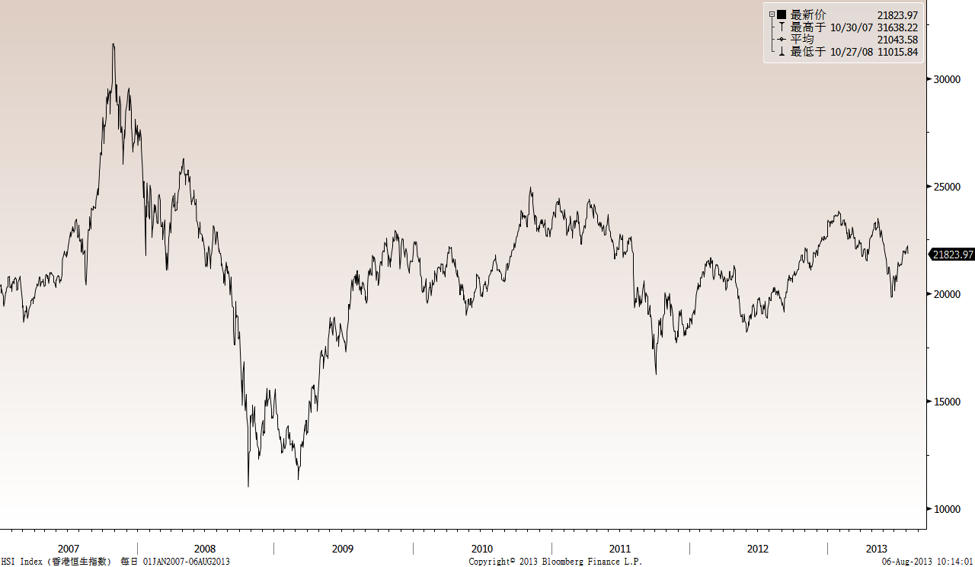

恒生中国企业指数走势图（2007年1月-2013年8月）

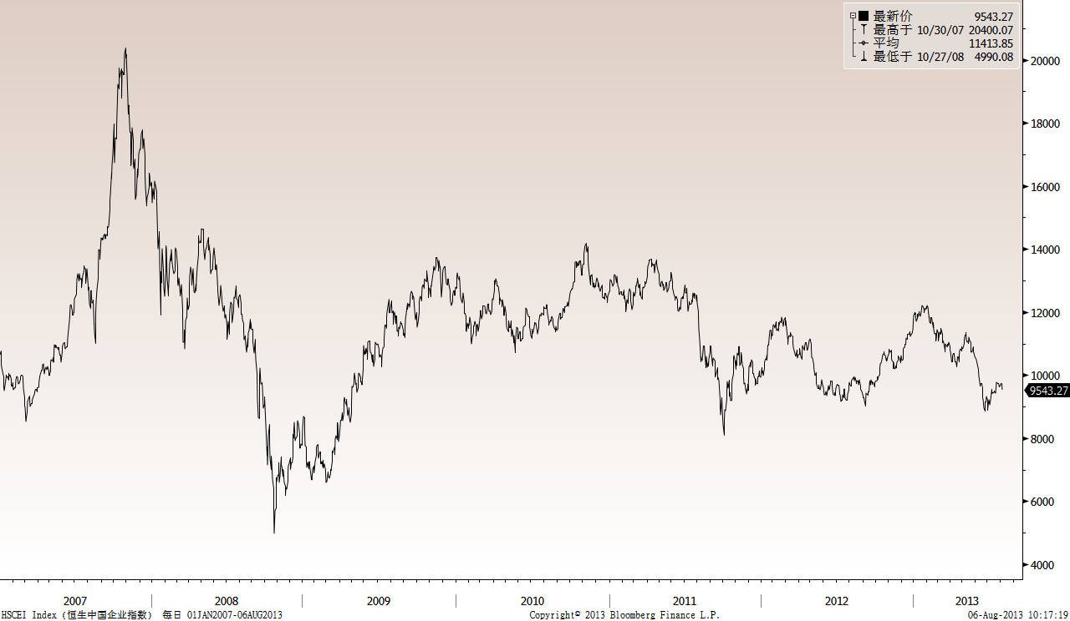

霸菱香港（中国）基金走势图（2007年1月-2013年8月）：

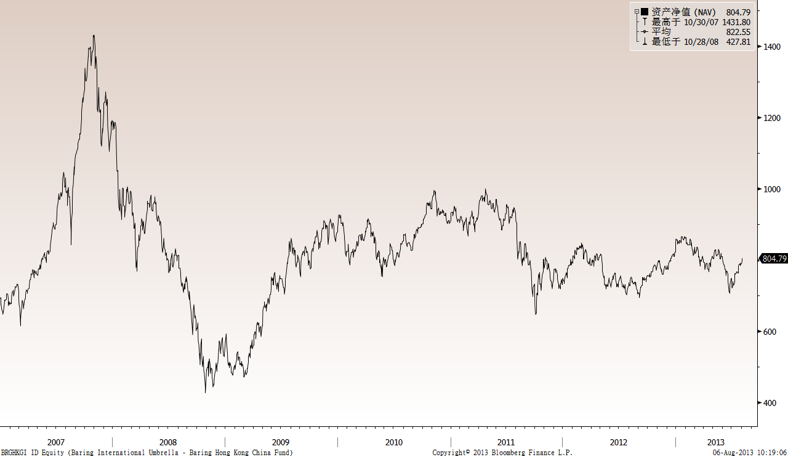

首域中国基金走势图（2007年1月-2013年8月）：

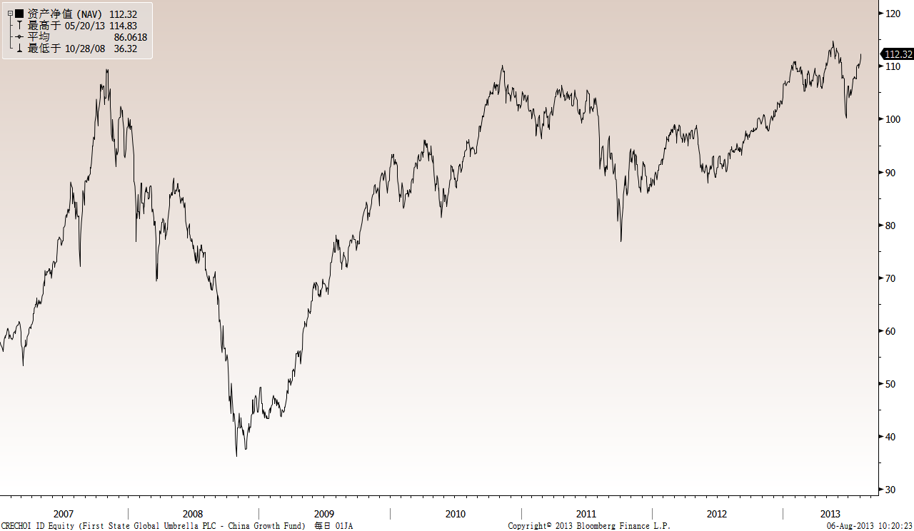

邓普顿亚洲增长基金（2007年1月-2013年8月）：

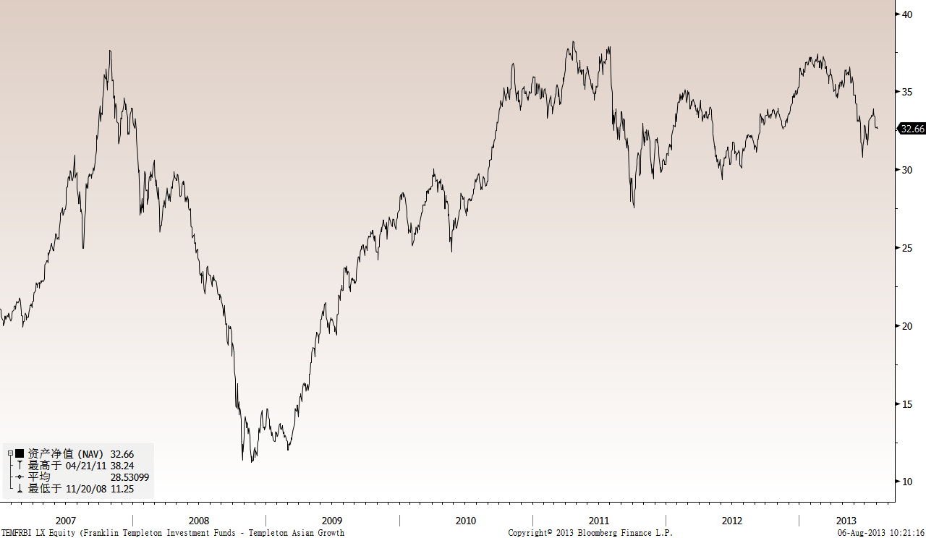

富达-东南亚基金（2007年1月-2013年8月）：

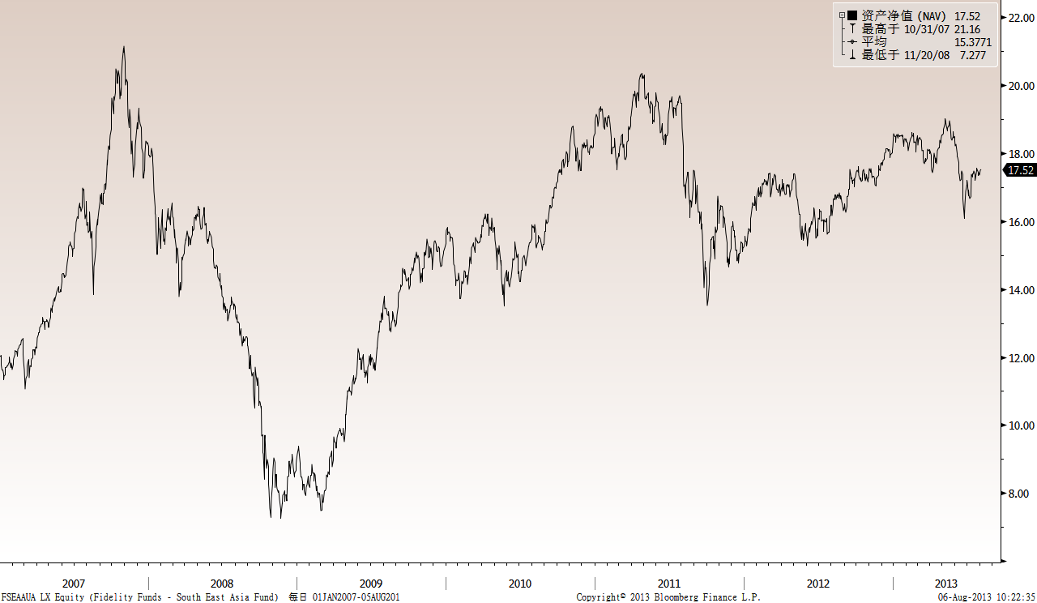

富达-亚太股息基金（2007年1月-2013年8月）

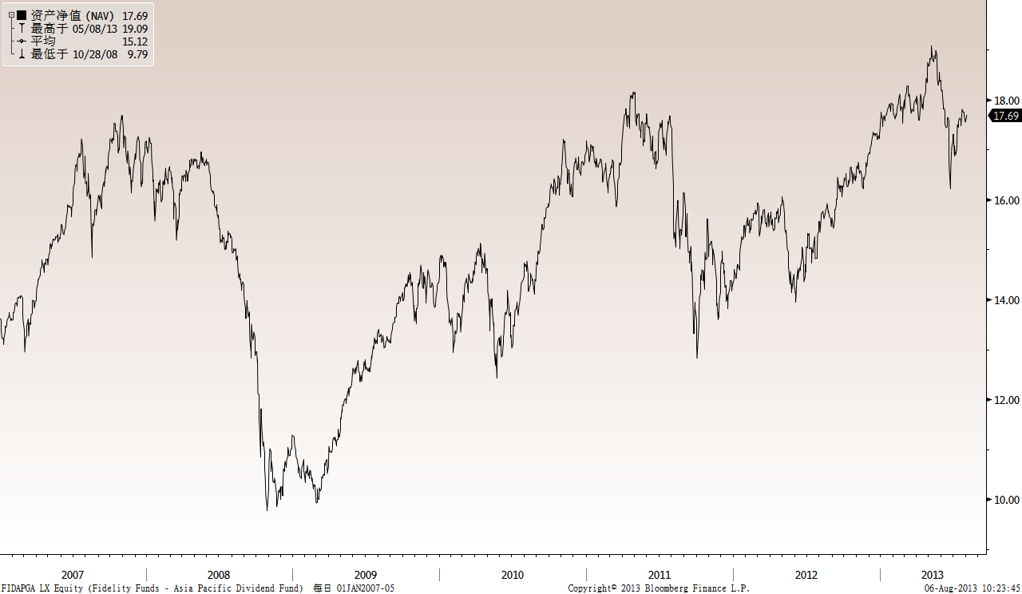

市场回顾
2013-6-28~ 2013-7-5, 本周，美国6月份非农就业数据、PMI数据等好于预期，同时，欧洲、英国、澳洲央行均维持利率不变，符合市场预期。受此影响，美国股票市场三大股指上行，其中，道琼斯工业指数上涨了1.52%，标普500指数上涨了1.59%，纳斯达克综合指数上涨了2.24%。受外围市场乐观情绪和中国大陆6月PMI相关数据表现不佳的综合影响，本周，恒生指数和恒生国企指数走势出现分化，其中，恒生指数小幅上涨了0.25%，恒生国企指数下跌了1.097%。
2013-7-5~ 2013-7-12，本周，美国经济继续改善，美联储主席伯南克表示将继续维持宽松货币政策，同时，欧洲央行行长重申将维持低利率政策，市场乐观情绪进一步增强。受此影响，美国股票市场三大股指延续上周上涨走势，其中，道琼斯工业指数上涨了2.17%，标普500指数上涨了2.96%，纳斯达克综合指数上涨了3.47%。受外围市场乐观情绪影响，本周，香港股票市场整体呈现上升走势，其中，恒生指数上涨了2.03%，恒生国企指数上涨了2.44%。
2013-7-12~ 2013-7-19，本周，美国消费、房地产和工业生产数据继续向好，美联储量化宽松政策退出时间表仍未明确，市场整体维持乐观情绪；受此影响，道琼斯工业指数和标普500指数延续上周上涨走势，均创出历史新高，其中，道琼斯工业指数上涨了0.51%，标普500指数上涨了0.71%；不过，受谷歌和微软二季度财报欠佳影响，科技股出现较大跌幅，拖累纳斯达克综合指数下跌了0.35%。受外围市场乐观情绪影响，本周，香港股票市场整体延续上周上升走势，其中，恒生指数上涨了0.40%，恒生国企指数上涨了0.16%。
2013-7-19~ 2013-7-26，本周，美国房地产和消费数据继续向好，显示经济复苏势头较好，而工业生产和就业数据未达预期，美联储量化宽松政策退出有待进一步观察，加之市场进入上市公司财报披露期，市场整体维持观望态势。受此影响，美国三大股指整体呈现出震荡上行的走势，其中，道琼斯工业指数、纳斯达克综合指数分别上涨了0.10%和0.71%，均创出历史新高，而标普500指数微跌了0.03%。受欧美市场上涨和中国大陆出台减税政策等利好因素影响，本周，香港股票市场整体延续上周上升走势，其中，恒生指数上涨了2.84%，恒生国企指数上涨了3.25%。

从美元对人民币汇率（中间价）来看，2013年8月5日美元对人民币汇率为6.1767 ，2013年7月15日美元对人民币汇率为 6.1663，期间人民币小幅升值0.17%。

霸菱香港（中国）基金 |  | 首域中国增长基金 |  | 邓普顿亚洲增长  基金 |  | 富达东南亚基金 |  | 富达亚太股息基金
净值时间 | 基金  净值 | 净值时间 | 基金  净值 | 净值时间 | 基金  净值 | 净值时间 | 基金  净值 | 净值时间 | 基金  净值
2013-8-2 | 804.79 | 2013-8-2 | 112.32 | 2013-8-5 | 32.66 | 2013-8-5 | 17.52 | 2013-8-5 | 17.69
2013-8-1 | 798.14 | 2013-8-1 | 111.55 | 2013-8-2 | 32.66 | 2013-8-2 | 17.5 | 2013-8-2 | 17.68
2013-7-31 | 788.71 | 2013-7-31 | 110.28 | 2013-8-1 | 32.76 | 2013-8-1 | 17.5 | 2013-8-1 | 17.66
2013-7-30 | 789.4 | 2013-7-30 | 110.08 | 2013-7-31 | 32.67 | 2013-7-31 | 17.36 | 2013-7-31 | 17.55
2013-7-29 | 784.84 | 2013-7-29 | 109.58 | 2013-7-30 | 32.68 | 2013-7-30 | 17.42 | 2013-7-30 | 17.64
2013-7-26 | 791.34 | 2013-7-26 | 110.48 | 2013-7-29 | 32.87 | 2013-7-29 | 17.35 | 2013-7-29 | 17.68
2013-7-25 | 787.12 | 2013-7-25 | 110.18 | 2013-7-26 | 33.4 | 2013-7-26 | 17.46 | 2013-7-26 | 17.75
2013-7-24 | 787.44 | 2013-7-24 | 110.19 | 2013-7-25 | 33.42 | 2013-7-25 | 17.53 | 2013-7-25 | 17.76
2013-7-23 | 783.1 | 2013-7-23 | 109.83 | 2013-7-24 | 33.77 | 2013-7-24 | 17.58 | 2013-7-24 | 17.8
2013-7-22 | 763.48 | 2013-7-22 | 107.66 | 2013-7-23 | 33.9 | 2013-7-23 | 17.51 | 2013-7-23 | 17.8
2013-7-19 | 762.98 | 2013-7-19 | 107.61 | 2013-7-22 | 33.42 | 2013-7-22 | 17.25 | 2013-7-22 | 17.58
2013-7-18 | 766.35 | 2013-7-18 | 107.9 | 2013-7-19 | 33.45 | 2013-7-19 | 17.22 | 2013-7-19 | 17.49
2013-7-17 | 767.59 | 2013-7-17 | 107.74 | 2013-7-18 | 33.48 | 2013-7-18 | 17.39 | 2013-7-18 | 17.6
2013-7-16 | 763.67 | 2013-7-16 | 108.01 | 2013-7-17 | 33.41 | 2013-7-17 | 17.47 | 2013-7-17 | 17.63
2013-7-15 | 760.9 | 2013-7-15 | 107.59 | 2013-7-16 | 33.25 | 2013-7-16 | 17.39 | 2013-7-16 | 17.6
 |  |  |  | 2013-7-15 | 33.22 | 2013-7-15 | 17.41 | 2013-7-15 | 17.57
挂钩基金净值变化（2013年7月15日-2013年8月5日）

